Incorporación en todo soporte de comunicación, incluida la página web, del logotipo oficial del Gobierno de Navarra/Nafarroako Gobernua y el texto: “Subvenciona /Diru laguntzailea Instituto Navarro para la Igualdad/Nafarroako Berdintasunerako Institutua”.

Subvenciona / Diruz laguntzen du
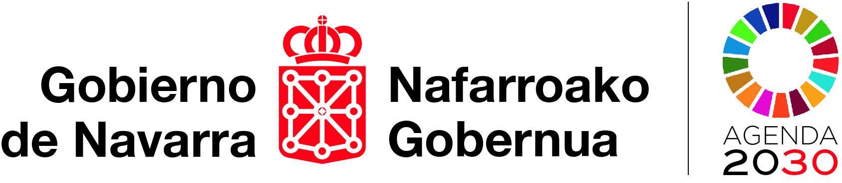 |  | 



